Regio Noordkop Country & Bluegrass

www.regionoordkop.nl ether: 106.6 FM
Digitaal Ziggo: Kan. 918
luisteren on line kan via: www.regionoordkop.nl/live-radio/
of op elk gewenst moment, wanneer u maar wilt, via
http://hans.vdveen.org/muziek/

U vindt daar de uitzendingen van de laatste drie maanden, waar u vrij uit kunt kiezen.
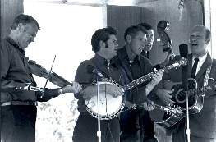
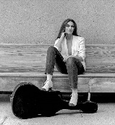
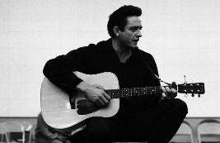
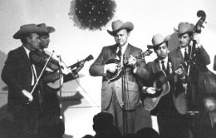
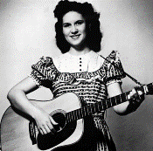
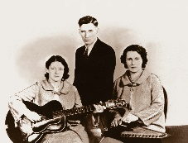
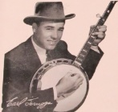
25 juni 2024
Dinsdag 20:00-21:00 – Country & Bluegrass NieUw
Dinsdag 21:00-22:00 – Traditionele Country
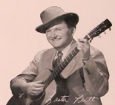
Dinsdag 22:00-23:00 – Bluegrass

samenstelling, montage & presentatie
Hans van der Veen
Het Commissariaat voor de Media is de instantie in ons land die onder andere bepaalt aan welke regels de lokale omroepen zich dienen te houden. Die heeft nu bepaald dat “actief reclame maken” voor iets niet is toegestaan. Concreet: in oktober hebben we weer een concert in Hoogwoud, maar ik mag u niet oproepen om daar naar toe te gaan. Ik mag van een CD zeggen wat ik ervan vind, maar ik mag u niet adviseren om het ding te kopen. Aanprijzen is trouwens ook al riskant. Hoe lossen we dat op?
Heel simpel: het gaat steeds over ”commerciële instellingen”. Misschien is Paradiso er één, ik weet het niet, maar de groep mensen die de concerten in Hoogwoud organiseren, hebben daar geen enkel commercieel belang bij. De nabestaanden van Elvis Presley hebben dat wel, de band Level best absoluut niet.
Zo, ik weet wat ik kan zeggen. Er staat trouwens mooie muziek op het programma. Veel luisterplezier!

Dinsdag 25 juni: 20:00-21:00
Country & Bluegrass NieUw
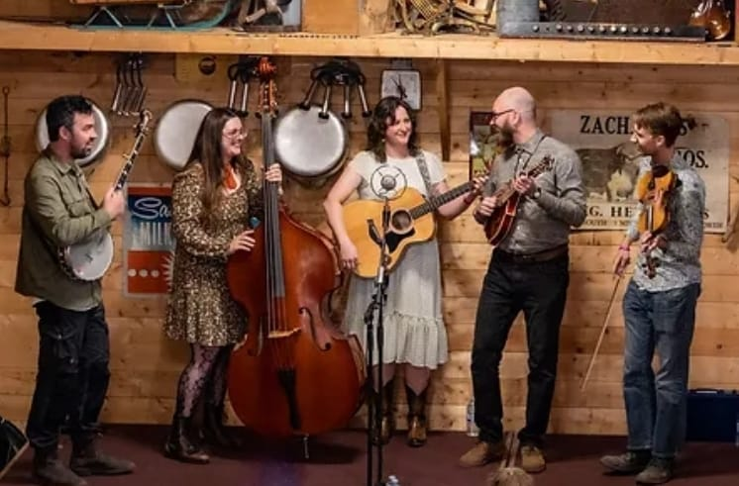
Five Guys (?) Named Dave

Country
- Stetson Family Dollar in my hand
- Rick Monroe & The Hitmen - One more day
- Bridget Kearney Comeback kid
- Medium Build Knowing U Exist
- Stephanie Lambring Confessional
- Joe Diffie Home
- Glen Campbell & Hope Sandova The long walk home
- Valerie June Big dream
- The Chickadees Honey
Bluegrass
- Caleb Daugherty Band So long lonesome
- Charla Freeland Band Ol’ Missouri
- Writnwood Greyhound bus
- Waylon Jennings Mean old Greyghoud bus

- Daniel Ulrum Cherokee
- Baker Family Roll in my sweet baby’s arms
- Bo Randall Has it really been that long
- Five Guys Named Dave Cumberland Gap
- Sam & Kirk McGee My gal’s a high born lady
- Judy Paster Picture on the wall
Bonus
- Charles River Valley Boys M<y gal’s a high born lady

Dinsdag 25 juni: 21:00-22:00
Regio Noordkop Country
Songs written by
John Hartford – 2
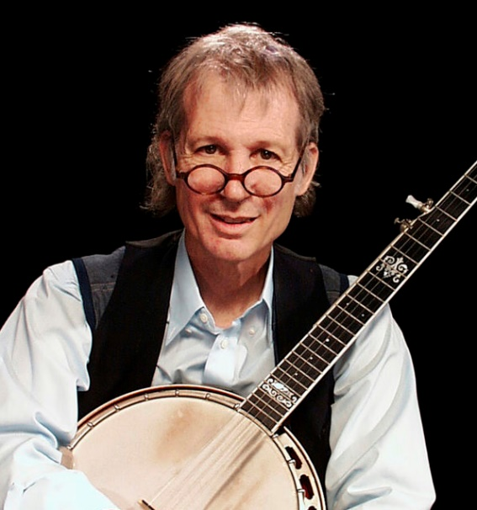

- George Hamilton IV My Face
- Sherwin Linton Untangle Your Mind
- Buddy Starcher Eve Of (My) Multiplication
- Tompall & Glaser Brothers A Simple Thing as Love
- Glenn Campbell Gentle on My Mind
- Leonard Nimoy Love is Sweeter
- Willie Nelson Natural to Be Gone
- Kathy Chiavola No End of Love
- Orville Johnson Today
- Margie Bowes Why Do You Do Me Like You Do
- John Hartford Landscape Grown Cold
- Mama Cass California Earthquake
- Jamie Hartford Holding
- Bryan Sutton Presbyterian Guitar
- B.J. Cole Up on the Hill Where They Do the Boogie
- Laura Cantrell Howard Hughes' Blues
- Darrell Scott Nobody Eats At Linebaugh's Anymore
- Robert Ellis & Courtney Hartman - Morning Bugle
Bonus: *
- Sam Bush On the Road
- John Hartman Nobody Eats At Linebaugh's Anymore

* de bonustracks zijn doorgaans alleen te beluisteren via hans.vdveen.org

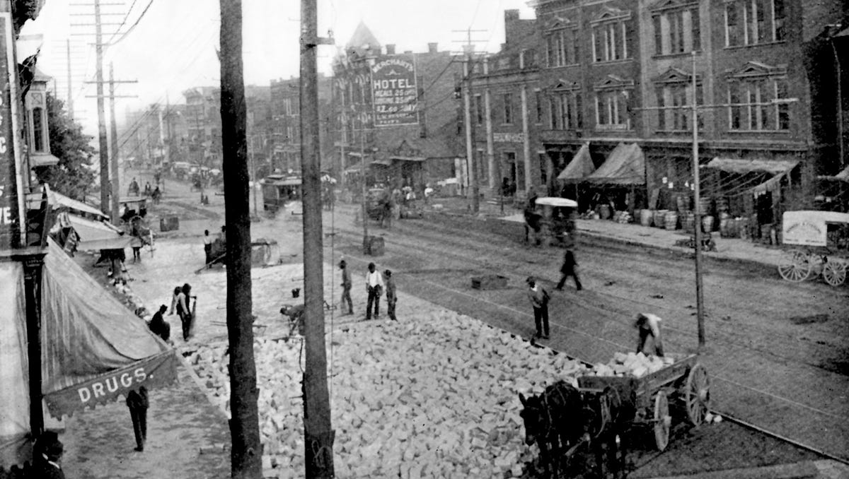
Aan de overkant Linebaugh’s

Dinsdag 25 juni: 22:00-23:00
Regio Noordkop Bluegrass
Bluegrass Hummingbird
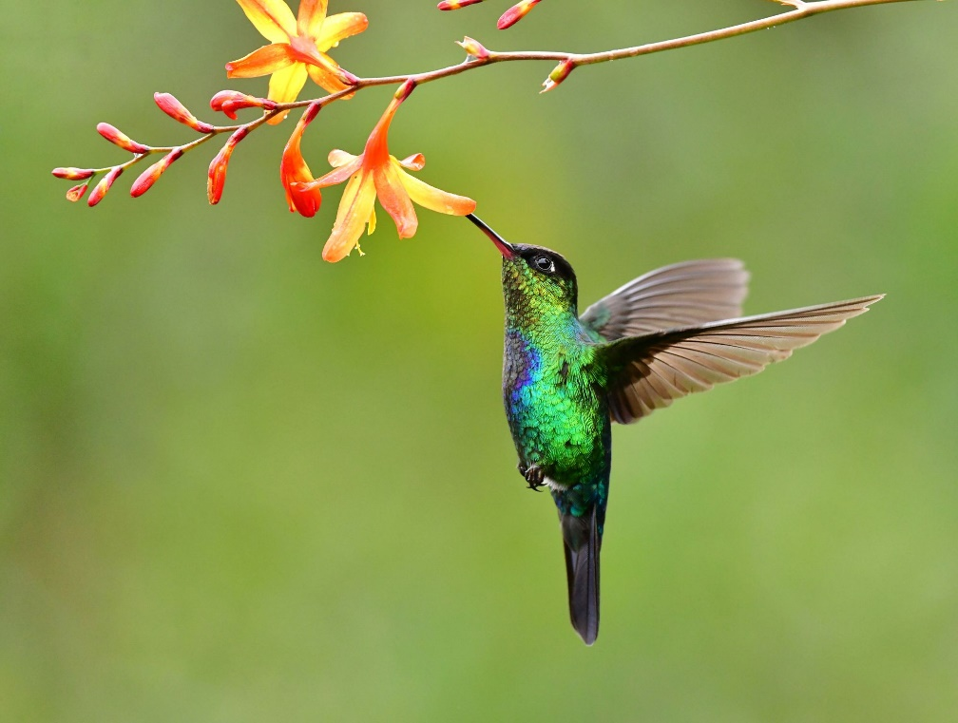

- Jim Lauderdale BG Band The hummingbirds
- Daughters of Bluegrass The hummingbird man
- Alison Brown Hummingbird (Boo Hewerdine)
- Shoregrass Hummingbird (Barbara Shaw)
- Trisha Gagnon Hummingbird (Gagnon)
- Chief Powahatan Hummingbird (Johnnie & Jack)
- Rose Maddox Hummingbird (Don Robertson)
- Darrell Scott Hummingbird (Tim O’Brien)
- Ricky Skaggs Hummingbird (Jennings en Dubois)
- Evan Marshall Hummingbird (Evan Marshall)
- Eric Strickland Hummingbird (Strickland)
- We Banjo 3 Hummingbird (Howley & Scahill)
- Bearfoot Nellie & Co Hummingbird (Bearfoot Nelly (?))
- The Honeygoats Hummingbird (Honeygoats)
- Steve Lutke Hummingbord (Steve Lutje (?))
- Beacon Hillbillies Hummingbird (Chris Moore)
- Acoustic Beaf Hummingbird (Sven Gonstead)
- Byron Berline Hummingbird reel (Berline)
- Bunch of Grass Rendez vous with a hummingbird

De vorige week
Wilt u luisteren naar het programma van de vorige week?
Control+klik op onderstaande links

Dinsdag 18 juni: Country & Bluegrass NieUw
https://hans.vdveen.org/muziek/A - COUNTRY NU (pas verschenen)/409A - Country & Bluegrass Nieuw - 2024-06-18 - 2024-23.mp3

Dinsdag 18 juni: Noordkop Country: 3 x Arthur Smith (7)
https://hans.vdveen.org/muziek/B - NOORDKOP COUNTRY/409B - Regio Noordkop Country - 2024-06-18 - Arthur Smith (7).mp3

Dinsdag 18 juni: Noordkop Bluegrass: Bill Castle (4)
https://hans.vdveen.org/muziek/C - NOORDKOP BLUEGRASS/409C - Regio Noordkop Bluegrass - 2024-06-18 - Bill Castle (4).mp3

